НАЦІОНАЛЬНИЙ ТЕХНІЧНИЙ УНІВЕРСИТЕТ УКРАЇНИ
«КИЇВСЬКИЙ ПОЛІТЕХНІЧНИЙ ІНСТИТУТ
імені ІГОРЯ СІКОРСЬКОГО»
ФІЗИКО-МАТЕМАТИЧНИЙ ФАКУЛЬТЕТ
КАФЕДРА МАТЕМАТИЧНОГО АНАЛІЗУ ТА ТЕОРІЇ ЙМОВІРНОСТЕЙ

«До захисту допущено»
Завідувач кафедри
Клесов О.І.
(підпис) (ініціали, прізвище)
« 07 » грудня 2018р.

МАГІСТЕРСЬКА ДИСЕРТАЦІЯ
на здобуття ступеня магістра

зі спеціальності 111 «Математика»
^{(код і назва спеціальності)}
на тему: «Депозити з випадковими строками розміщення»
Виконала: студентка VI курсу, групи ОМ-71мп
^{(шифр групи)}
Сокур Вікторія Андріївна _________
(прізвище, ім’я, по-батькові) (підпис)
Керівник: кандидат фізико-математичних наук, доцент
Буценко Юрій Павлович _________
(посада, вченезвання, науковийступінь, прізвище та ініціали) (підпис)
Рецензент:
Борисенко Ольга Володимирівна _______ (посада, вченезвання, науковий ступінь, прізвище та ініціали) (підпис)

Засвідчую, що у цій дипломній роботі
немає запозичень з праць інших авторів
без відповідних посилань.
Студент ____________
^{(підпис)}
Київ – 2018 року
Національний Tехнічний Університет України
«Київський Політехнічний Інститут
імені Ігоря Сікорського»

Факультет Фізико-математичний
^{(повна назва)}
Кафедра Математичного аналізу та теорії ймовірностей
^{(повна назва)}
Рівень вищої освіти – другий (магістерський) за освітньо-професійною програмою
Спеціальність 111 « Математика » («Страхова та фінансова математика»)
^{(код і назва)}
ЗАТВЕРДЖУЮ
Завідувач кафедри
________ Клесов О.І.
^{(підпис)}
« 30 » жовтня 2018р.

ЗАВДАННЯ
на магістерську дисертацію студенту
Сокур Вікторії Андріївні
1. Тема роботи: «Депозити з випадковими строками розміщення»
Керівник роботи: доцент кафедри математичного аналізу та теорії ймовірностей Буценко Ю.П.
Затверджені наказом по університету від «01» листопада 2018 р. № 4058-С
2. Строк подання студентом роботи до 10.12.2018
3. Об’єкт дослідження: депозити
4. Предмет дослідження: випадкові строки розміщення депозитів
5. Зміст роботи (перелік завдань, які потрібно зробити):
- Довести монотонне зростання функції;
- порівняти імовірносні характеристики вказаних приростів у разі випадкових термінів їх розміщення.
6. Орієнтовний перелік ілюстрованого матеріалу: 18 слайдів
8. Дата видачі завдання 03.09.2018
Календарний план
№ з/п | Назва етапів виконання роботи | Строк виконання | Примітка
1. | Пошук відповідної літератури. | 1.09.17-30.11.18 | Виконала
2. | Опрацювання та вивчення необхідних матеріалів. | 1.09.17-30.09.18 | Виконала
3. | Порівняння характеристик приростів початкових капіталів. | 1.10.17-15.10.18 | Виконала
4. | Опрацювання практичної частини | 15.10.17-31.10.18 | Виконала
5. | Аналіз та перевірка отриманих результатів. | 1.11.17-30.11.18 | Виконала
6. | Оформлення роботи. | 1.12.17-10.12.18 | Виконала

Студентка Сокур В.А.
(підпис) (ініціали, прізвище)
Керівник роботи Буценко Ю.П.
(підпис) (ініціали, прізвище)

Реферат
Дипломна робота: сторінок, посилань
Мета: Дослідити прирости початкового капіталу при депозитуванні його на умовах простих та складних відсотків, періодичного та неперервного їх нарахування. Порівняти ймовірностні характеристики вказаних приростів у разі випадкових термінів їх розміщення.
Ключові слова: депозит, відсоткова ставка, прості відсотки, складні відсотки.

Реферат
Дипломная работа: страниц, ссылок
Цель: Исследовать приросты начального капитала при депозитировании его на условиях простых и сложных процентов, периодического и непрерывного их начисления. Сравнить вероятностные характеристики указанных приростов в случае случайных сроков их размещения.

Ключевые слова: депозит, процентная ставка, простые проценты, сложные проценты.

Abstract
Thesis: pages, references
Objective: Investigate the growth of initial capital when depositing it on simple and compound interest, periodic and continuous accrual. Compare the probabilistic characteristics of these increments in case of random placement.

Keywords: deposit, interest rate, simple interest, compound interest.

Зміст

Вступ……………………………………………………………………………….8
Розділ1.Теоретичні відомості:……………………...………………………..10
  - Суть відсотків та відсоткових ставок ………………………….. ..10
  - Нарощення за простими відсотками..……………………………..11
  - Дисконтування за простими відсотками..........…………………...15
  - Визначення інших параметрів фінансових угод із простими відсотками ………………………………………………………….18
  - Нарахування складних річних відсотків ………………………....19
  - Дисконтування і облік за складними відсотками ………………..24
  - Визнечення інших параметрів угод із складними відсотками…..26
  - Еквівалентність відсоткових ставок. Зміна умов контрактів…....27
  - Нюанси депозитів з капіталізацією відсотків…………………….30
Розділ 2.Практична частина…………………………………………………..33
Висновки…………………………………………………………………….…....37
Список використаних джерел………………………………………………...…38
Додаток 1…………………………………………………………………………39

Вступ

Депозит — простий і доступний всім спосіб збереження особистих заощаджень.
Які причини спонукають використовувати цю банальну, не дуже багату можливостями інвестиційну стратегію?
Про депозитні програми є сенс задуматися в першу чергу тому, хто не має в своєму розпорядженні відносно великих сум і відвів для інвестування короткий термін.
Якщо ви хочете інвестувати гроші більше, ніж на 1 рік, то доцільніше використовувати інші фінансові інструменти. У довгостроковій перспективі вони дають більш високу прибутковість, ніж банківські депозити.
Але якщо ви хочете інвестувати гроші на термін від 1 місяця до 1 року з гарантіями їх збереження та отримання мінімальної прибутковості, то краще банківського депозиту ви нічого знайдете.
Тоді виникає питання: в якому саме банку відкрити депозит?
В даній ситуації, коли на ринку є багато різних банків, пересічному споживачеві дуже важко вибрати саме той банк, якому можна було б довірити свої кошти і з яким хотілося б продовжувати співпрацю в майбутньому. Але якщо поставити питання якому банку пересічний громадянин віддасть перевагу для розміщення вкладу, швидше за все отримаємо відповідь "не знаю".
Перед ним постають такі питання:
- Чи висока репутація банків пов’язана з їх більшою надійністю?
- Який банк заслуговує найвищого ступеня вашої довіри до них?
- Де найкраща якість обслуговування?
При виборі банку головними критеріями відбору є: надійність, стабільність, відсоткові ставки за депозитами, територіальне розташування, вартість тарифів за надання послуг, зручність сервісу (в тому числі розгалуженість мережі банкоматів, можливість отримання послуг по телефону або через інтернет, обслуговування за пластиковими картками і т.д.).
Спеціалісти визначають банківський депозит як не надто прибутковий, але і не дуже ризиковий спосіб інвестування. А тому,якщо вже прагнемо уникнути ризику, то, можливо, має сенс вибирати банк по надійності.
Після того, як вкладник капіталу прийняв рішення довіритися саме банківському депозиті і обрав собі банк, пошук потрібних рішень доведеться продовжити. Будь-який банк, що працює з населенням, пропонує цілу низку вкладів.
Головними параметрами, за якими доводиться обирати є: тип вкладу, термін вкладу і валюта вкладу.
За типом депозити розрізняються на депозити до запитання/на вимогу (тобто, ті, що можна забрати в будь-який момент) і термінові/строкові (ті,що приймаються на певний термін). Причому відсоткова ставка за терміновим вкладом завжди вище, ніж за вкладом до запитання.
При оформленні депозитної програми обов’язково необхідно звернути свою увагу на умови запропонованих вам депозитів:
- можливість поповнення вкладу або часткового зняття грошей;
- наявність чи відсутність плати за зняття коштів з рахунку;
- наявність капіталізації відсотків.
Відповідно для споживачів, які планують розмістити вільні кошти на короткостроковий період, найкраще підійде депозитна програма,що розрахована на термін від декількох днів до трьох місяців, з можливістю виплати відсотків кожного місяця або наприкінці строку договору з можливістю поповнення.
Якщо ви хочете отримати максимальний прибуток від вкладу, вам варто звернути свою увагу на депозит, що передбачає капіталізацію вкладу, з можливістю поповнення.

РОЗДІЛ І.
1.1. Сутність відсотків та відсоткових ставок
Одним з найголовніших показників у фінансових розрахунках є відсоток, під яким розуміють абсолютну величину доходів від коштів, покладених на депозит. При укладанні договору сторони (вкладник і банк) домовляються про розмір відсотків, встановлюють відношення суми відсоткових грошей, що виплачуються за деякий час, до величини вкладу. Відсоткова ставка вимірює ступень доходу фінансової операції незалежно від того, мав місце процес нарощення коштів чи ні. Відсоткова ставка як відносна величина вимірюється у математичних відсотках та коефіцієнтах.
Нарахування відсотків, як правило, відбувається дискретно, тобто через певні інтервали часу. Відсотки можуть нараховуватись один раз на рік, кожні пів року, щоквартально або щомісячно. Період, до якого належить відсоткова ставка, називають періодом нарахування відсотків. Він може дорівнювати відповідно року, півріччю, кварталу, місяцю. Також існує безперервне нарахування відсотків. Такі відсотки називаються безперервними. Їх нарахування відбувається за дуже малі проміжки часу. Попит використання безперервних відсотків полягає в тому, що багато фінансових процесів мають неперервний характер, тому аналітичне моделювання їх за допомогою безперервних відсотків коректніше та доцільніше, ніж за допомогою дискретних відсотків. Головним чином це стосується опису складних виробничих об’єктів та явищ, які потребують обґрунтування та вибору інвестиційних рішень. На практиці такі відсотки застосовуються дуже рідко.
Відсотки можуть нараховуватися в кінці періоду (декурсивні) або на початку періоду (авансові). Процес нарощення суми коштів у зв’язку з приєднанням відсотків до суми вкладу називають нарощенням відсотків, або зростанням початкової суми. Відсоткова ставка може застосовуватися до однієї і тієї самої початкової суми напротязі всього терміну (прості відсоткові ставки) або до суми з нарахованими в попередньому періоді відсотками (складні відсоткові ставки). Якщо за базу для нарахування відсотків береться сума депозиту (початкова сума вкладу) і нараховані відсотки приєднуються до цієї суми в кінці окремих періодів, тоді для розрахунку використовується відсоткова ставка. Відсоткова ставка визначається на основі початкової суми вкладу, і відсотки приєднуються в кінці окремих періодів або строку депозиту в цілому.

1.2.Нарощення за простими відсотками
Покладео : P – сума вкладу (капітал), яка вноситься на депозит . Вкладник отримує відсоткові гроші І як дохід.
і – відсоткова ставка прив’язана до певного періоду (рік, півріччя, квартал, місяць, день).
n – термін угоди, що виражається у періодах, як правило період дорівнює одному року.
Далі будемо вважати, що і – річна відсоткова ставка, а n – термін угоди виражений в роках.
Відсотки нараховані за рік $Pi$ , за два роки – $2Pi$, ..., за n років – $nPi$. Отже,
$I=nPi$. (1)
Тому нарощена сума $S$ (сума капіталу в момент закінчення угоди через n років) дорівнює:
$S=P+nPi=P(1+ni)$ (2)

Отримали формулу нарощення за простими відсотками. Множник $(1+ni)$ називається множником нарощення за простою відсотковою ставкою. Він показує у скільки разів нарощена сума більше початкової суми капіталу.
Графічно залежність (2) виглядає як пряма лінія (Див.Рис.1.1)

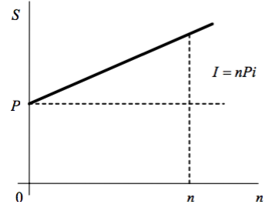
Рис.1.1

У формулі (2) як основа для нарахування береться початкова сума вкладу Р. Відсотки, які нараховані за ставкою і згідно (1), називаються декурсивними. Прості відсотки використовуються при короткострокових вкладах, тобто $n≤1$. В окремиї випадках прості відсотки використовують і за межами року (споживчий кредит, форфейтні операції). Якщо термін угоди n дробове число, то його визначають як
$n=\frac{t}{K}$ (3),
де t – кількість днів депозиту, К – взята для розрахунку кількість днів у році і називається часовою базою року.
Формула (2) набуває вигляду
$S=P(1+\frac{t}{K}i)$ (4)
Можуть бути такі варіанти розрахунків, які залежать від вибору t i K:
1) К – може приймати значення 360 днів. При цьому вважається, що рік рівний 12 місяцям по 30 днів: 360 = 12  30. В такому випадку відсотки називаються звичайними чи комерційними.
2) К – може дорівнювати 365 (або 366) днів, при цьому у місяцях враховується точна кількість днів.
Кількість днів дерозиту t може підраховуватися наближено,коли t визначається кількістю повних місяців по 30 днів у кожному і точною кількістю днів у неповних місяцях.
Розрізняють три методи відсоткових розрахунків, в залежності від часової бази року К і способу підрахунку t:
1) Точна кількість днів у році (К = 365, 366) і точний термін депозиту. Цей спосіб нарахувань називають англійським. Він дає найбільш точний результат.
2) Звичайні відсотки (К = 360) і точний термін депозиту. Такий спосіб нарахувань називається французьким. Він дає більший дохід, ніж попередній.
3) Звичайні відсотки (К = 360) і наближений термін депозиту. Цей спосіб називають німецьким.
Таким чином, маємо різні фінансові результати договору в залежності від вибору часової бази року і методу розрахунку t.
Зрозуміло, що можна так підібрати відсоткові ставки при використанні звичайних iзв. і точних іточ. відсотків, що відсотки, нараховані за ними, будуть однаковими. Такі відсоткові ставки називають еквівалентними.

Маємо:
$i_{360}=\frac{360}{365}i_{365}=0,986301i_{365}$
$$i_{365}=\frac{365}{360}i_{360}=1,013889i_{360}$$
$$i_{360}=\frac{360}{366}i_{366}=0,983606i_{366}$$
$$i_{366}=\frac{366}{360}i_{360}=1,016667i_{360}$$
Угоду, укладену за одними відсотками, можна перевести на іншу відсоткову ставку, перейшовши до еквівалентних.
У фінансових контрактах відсоткові ставки можуть бути встановлені окремо для різних періодів.
Покладемо: іt – відсоткова ставка в періоді t;
nt – тривалість нарахування за ставкою іt;
m – кількість періодів нарахування.
Тоді нарощену суму S знаходимо за формулою:
$S=P\left(1+n_{1}i_{1}+n_{2}i_{2}+…+n_{m}i_{m}\right)=P(1+\sum_{t=1}^{m}{n_{t}i_{t}})$ (6)
В операціях з короткотерміновими депозитами не рідко використовують повторне інвестування коштів, тобто відбувається багаторазове нарощення відсоткового доходу, яке називається реінвестуваyням, або капіталізацією. У такому випадку нарощена сума знаходиться за формулою:
$S=P\left(1+n_{1}i_{1}\right)\left(1+n_{2}i_{2}\right)…\left(1+n_{m}i_{m}\right)=P\prod_{t=1}^{m}{(1+n_{t}i_{t}})$ (7)
де: $n_{1},…,n_{m}$ - тривалість періодів нарощення
$i_{1},…,i_{m}$ –відсоткові ставки
Якщо періоди нарощення і відсоткові ставки однакові, то:
$S=P{(1+ni)}^{m}$ (8)

.Дисконтування за простими відсотками
Дисконтування – це визначення вартості капіталу в деякий момент часу за умови, що в майбутньому вона буде рівною S.
Дисконтування також називають зведенням S до теперішнього часу.
Нехай Р – дисконтована вартість суми S.
Різниця S–P=D (9) називається дисконтом величини S.
Так як гроші втрачають свою вартість з часом, то дисконт завжди додатній.
Окрім того, якщо час у фінансових угодах вираховується відсотками, то дисконт дорівнює відсоткам нарахованим на суму Р:
D=I=S–P (10)
Дисконтування або зведення є задачею оберненою до визначення нарощеної суми.
Використовують два методи дисконтування: математичне дисконтування і банківський облік.
Математичне дисконтування – це відшукання теперішньої суми депозиту Р за відомою кінцевою сумою S.
Покладемо: n – термін депозиту,
і – проста відсоткова ставка.
З рівності S=P(1+ni) знайдемо
$P=\frac{S}{1+ni};D=nPi$ (11)
Отже Р – теперішня величина суми S.
Множник $\frac{1}{1+ni}$ називається дисконтним множником простих відсотків при математичному дисконтуванні. Він означає, яку частину S складає теперішня величина Р.
Банківський облік – це відшукання теперішньої суми вкладу Р за відомою величиною S у майбутньому, терміном депозиту n і обліковою ставкою d.
Покладемо: d – проста облікова ставка;
P, S – теперішня і майбутня величини вкладу,
n – термін угоди в роках.
Маємо
$d=\frac{S-P}{nS}$ (12)
Зокрема, при n = 1 маємо вираз облікової ставки через суму вкладу на початку і в кінці року:
$d=\frac{S-P}{S}$ (13)

Для порівняння приведемо вираз простої відсоткової ставки на тих самих умовах:
$i=\frac{S-P}{P}$ (14)
З формул (13), (14) бачимо, що і та d відрізняються вибором бази порівняння.
Облікові ставки вимірюються у відсотках і у коефіцієнтах.

За формулою (12) знайдемо:
$P=S-Snd=S(1-nd)$ (15)
Вираз $(1-nd)$ називають дисконтним множником за простою обліковою ставкою d.
За формулою (12) знайдемо дисконт:
$D=S-P=nSd$ (16)
Зазвичай, банківський облік за простими відсотками використовується в межах року. В цьому випадку n- дробове і покладають:
$n=\frac{t}{K}$ (17)
де: t – точна кількість днів договору,
К – база року, що береться рівною 360 днів.
За простими відсотковими ставками може вестись і нарощення. З (15) знаходимо:
$S=\frac{P}{1-nd}$ (18)
Вираз $\frac{P}{1-nd}$ називають множником нарощення за простою обліковою ставкою d.
Нарощення за обліковою ставкою йде швидше, ніж за простою відсотковою ставкою.

  - . Визначення інших параметрів фінансових угод із простими ставками
Інколи є потреба вирішувати обернені задачі на знаходження і, n, d за відоми ми S та P.
За формулами (15), (4), (2) знайдемо:
$n=\frac{\frac{S}{P}-1}{i},$ $n=\frac{1-\frac{P}{S}}{d}$ (19)
Якщо n вимірюється у роках і термін договору шукається у днях, то:

$t=\frac{\frac{S}{P}-1}{i}K,$ $t=\frac{1-\frac{P}{S}}{d}K$ (20)
(К = 360, 365, 366) (К = 360)
Можливі значення К задані під формулами.
Аналогічно з (2), (4), (15) знайдемо ставки:
$i=\frac{\frac{S}{P}-1}{n},$ $d=\frac{1-\frac{P}{S}}{n}$ (21)
або
$i=\frac{\frac{S}{P}-1}{t}K,$ $d=\frac{1-\frac{P}{S}}{t}K$ (22)
К = 360, 365, 366) (К = 360)
Формули (21), (22) застосовують при обчисленні доходності фінансових операцій.
Зауважимо, що у фінансових операціях дохідність завжди вимірюється у річній відсотковій ставці (простій або складній). Якщо дохідність знайдена у обліковій ставці, то результат потрібно перерахувати у річну відсоткову ставку.

1.5. Нарахування складних річних відсотків.

Складні відсотки використовуються тоді, коли відсоток одразу після нарахування не сплачується, а приєднується до суми капіталу.
База для нарахування складних відсотків збільшується з кожним кроком у часі.
Нарощення за складними відсотками є поступовим реінвестуванням коштів, що вкладені на один термін під простий відсоток.
Капіталізація відсотків – це приєднання відсотків до суми, яка є базою для нарахування в наступному періоді. При використанні складних відсотків відбувається їх капіталізація.
У вирішені практичних питань застосовують дискретні складні відсотки. У теоретичних питаннях фінансового аналізу мають місце і неперервні відсотки.
Формула нарощення за складними відсотками має вигляд:
$S=P{(1+i)}^{n}$ (23)
де: n – термін угоди у роках;
P – початкова сума вкладу;
S – кінцева сума на депозиті;
і – річна ставка складних відсотків.
Вираз (1+ i)n називається множником нарощення за складними відсотками. Для цілих $1≤n≤100$ і деяких значень і він табулюється. Для інших значень (i,n) його треба обчислювати безпосередньо.
Якщо застосовуються змінні з часом ставки, то нарощення відбувається за формулою:
$S=P{(1+i_{1})}^{n_{1}}{(1+i_{2})}^{n_{2}}…{(1+i_{m})}^{n_{m}}$, (24)
яку корисно порівняти з формулою (6) нарощення за змінною простою ставкою.
Зобразимо графічно (Див.Рис.1.2) швидкість зростання за простими і складними відсотками. Нехай ставка і однакова:

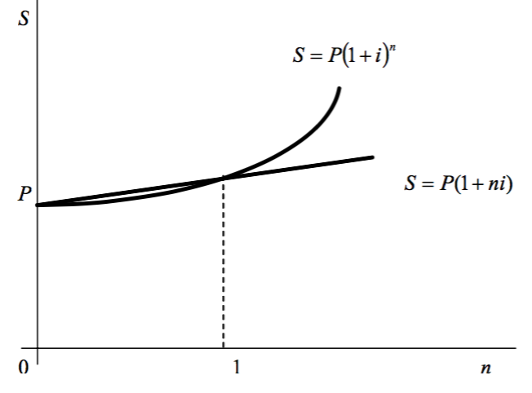
Рис.1.2
Отже, при $0<n<1, {(1+i)}^{n}<1+ni$;
при $n>1, {(1+i)}^{n}>1+ni.$
Тобто, в межах року швидше зростають прості відсотки, за межами року – швидше зростають складні відсотки.
Для порівняння темпів зростання знайдемо кількість років збільшення капіталу Р у N разів при простих і складних відсотках. Із співвідношень

PN  P(1 i)n та PN  P(1 ni) знайдемо:
$n=\frac{\ln{N}}{\ln{(1+i)}}, n=\frac{N-1}{i}$ (25)
де: ln – натуральний логарифм. В частковому випадку при N = 2 знаходимо кількість років подвоєння капіталу:
$n=\frac{\ln{2}}{\ln{(1+i)}}≈\frac{0,7}{i}, n=\frac{1}{i}$ (26)
відповідно для складних і простих відсотків.
При дробовому n складні відсотки вираховуються або безпосередньо за формулою (23), або з застосуванням мішаного методу. Згідно цього методу за цілу кількість років нараховуються складні відсотки, а за дробову частину – прості.
$S=P{\left(1+i\right)}^{a}(1+bi)$ (27)
де: $n=a+b$
a-ціла частина;
b-дробова частина n.
За формулою (27) множник нарощення більший ніж за (23) .
У фінансових договорах часто зустрічається нарахування відсотків частіше ніж раз на рік.
В такому випадку для підрахунку нарощеної суми можна використати формулу (23), де n – кількість періодів нарахування, і – відсоткова ставка віднесена до якогось періоду.
Але зазвичай вказують не піврічну, квартальну, місячну ставки, а річну, що зветься номінальною.
Номінальна ставка j–це річна відсоткова ставка,за якою відсотки нараховуються m разів на рік.
Нарощення за номінальною ставкою j здійснюється за формулою:
$S=P{(1+\frac{j}{m})}^{mn}$ (28)
де: n – тривалість угоди в роках.
Зрозуміло, що N = mn – це кількість періодів нарахувань. Річний множник нарощення за номінальною ставкою j дорівнює:
${(1+\frac{j}{m})}^{m}$ (29).
При збільшенні m зростає швидкість нарахувань, тому що капіталізація відбувається частіше.
Розрахунки за формулою (28) можна проводити точним і мішаним способом згідно (27).
У зв’язку із застосуванням номінальної ставки, вводять поняття ефективної відсоткової ставки, що відповідає даній номінальній.
Ефективна ставка відсотків – це відносний дохід, отриманий за рік, тобто – це дохідність операції у річній ставці відсотків.
Нехай j – номінальна, а iе – відповідна ефективна ставки. Тоді прирівнюючи множники нарощення маємо:
$$1+i_{e}={(1+\frac{j}{m})}^{m}$$
Звідси:
$i_{e}={(1+\frac{j}{m})}^{m}-1, j=m\left[{(1+i_{e})}^{\frac{1}{m}}-1\right]$ (30)
З (26) випливає, що iе > j.
Заміна в угоді номінальної ставки на ефективну не змінює відносин сторін, тому що ці ставки еквівалентні у фінансових відношеннях.
Задача про неперервне нарахування процентів. На яку величину зросте капітал K0, через n років при р% річних, якщо нарахування відсотків здійснюють декурсивним методом – відсотковий платіж на раховується і додається до капіталу в кінці кожного розрахункового періоду. Декурсивне нарахування відсотку найбільш поширене у світовій практиці. Очевидно,що при р% річних розмір капіталу щорічно буде збільшуватися в $(1+\frac{p}{100})$ раз, тобто в кінці n-го року будемо мати
$$K_{n}=K_{0}{(1+\frac{p}{100})}^{n}$$
де:$\frac{p}{100}$ – процентна ставка, виражена в десяткових дробах.
$\left(1+\frac{p}{100}\right)$ складний декурсивний коефіцієнт.
Капітал K0 при річному нарахуванні складних відсотків згідно ставки р% через n років зросте до величини Kn. Якщо відсотки нараховують не один раз на рік, а m раз, при тому ж щорічному прирості р%, відсоток нарахування за$\frac{1}{m}$ частину року складе $\frac{p}{m}$% а розмір капіталу за n років при mn нарахуваннях складе
$$K_{mn}=K_{0}{(1+\frac{p}{100m})}^{mn}$$
Покладемо, що проценти нараховуються кожні півроку (m = 2), кожен квартал (m = 4), щомісячно (m = 12), кожен день (m = 365), кожний час (m = 8760) і т.д. неперервно (m → $∞$).
Якщо число розрахункових періодів прямує до нескінченності, то можемо стверджувати, що період розрахунку прямує до нуля.
Знайдемо границю величини Кmn , якщо m→$∞$ (n–число років, m– число розрахункових періодів в році).
$$K_{mn}=K_{0}\lim_{m→∞}{{\left(1+\frac{p}{100m}\right)}^{mn}=K_{0}\lim_{m→∞}{{\left[{(1+\frac{p}{100m})}^{m}\right]}^{n}=K_{0}\lim_{m→∞}{{\left[{(1+\frac{p}{100m})}^{\frac{100m}{p}}\right]}^{\frac{p}{100}n}=K_{0}e^{\frac{pn}{100}}}}}$$

Отже, ми вивели формулу для остаточної величини капіталу при неперервному нарахуванні складних відсотків. Вона є неперервною функцією і дозволяє обчислювати величину вкладу в будь-який період часу.
Приведемо таблицю 1.1 розмірів вкладів Кmn (якщо К0 = 1 гр. од., р = 5 %, n = 20 років) згідно з формулою складних відсотків і формулою неперервного нарахування відсотків
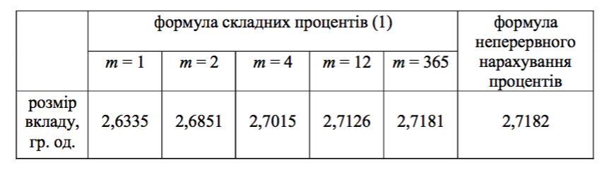
Табл.1.1
Різниця між щорічним нарахуванням (m=1) і неперервним нара хуванням незначна (біля 2,5%).
Зауваження. В практичних фінансово-кредитних операціях неперервне нарахування відсотків застосовується рідко. Воно є досить ефективним при вирішенні складних фінансових проблем, наприклад, при обґрунтуванні і виборі інвестиційних рішень

1.6. Дисконтування і облік за складними ставками
Математичне дисконтування за складною ставкою, тобто знаходження Р за S, відбувається за формулами, що випливають з (23):
$P=\frac{S}{{(1+i)}^{n}}$ (31)
Вираз

$V^{n}=\frac{1}{{(1+i)}^{n}}$ (32)
називається дисконтним множником складних відсотків. Він табулюється при цілих n для деяких значень i, а в інших випадках обчислюється безпосередньо.
Якщо відсотки нараховуються m разів на рік за номінальною ставкою j,то з (28) отримуємо
$P=\frac{S}{{(1+\frac{j}{m})}^{mn}}$ (33)
де: n – кількість років. Отже, в цьому разі дисконтний множник дорів нює:
$V^{mn}=\frac{1}{{(1+\frac{j}{m})}^{mn}}$ (34)
За формулами (31),(33) знаходимо дисконт суми S
$D=S-SV^{n}=S\left[1-V^{n}\right]$ (35)
або
$D=S\left[1-V^{mn}\right]$ (36)
Співвідношення дисконтних множників при простій і складній ставці таке (при in = ic = i):
$$\frac{1}{1+n_{i}}<\frac{1}{{\left(1+i\right)}^{n}}, 0<n<1,$$
$\frac{1}{1+n_{i}}>\frac{1}{{\left(1+i\right)}^{n}}, n>1$ (37)
Банківський облік за складною обліковою ставкою проводять за формулою:
$P=S{(1-d_{c})}^{n}$ (38)
де: n – тривалість угоди в роках,
dc – складна облікова ставка,
S – майбутня сума боргу,
Р – теперішня сума боргу,
${(1-d_{c})}^{n}$ – дисконтний множник.
При цьому дисконт, який отримує банк, дорівнює:
$D=S-S{\left(1-d_{c}\right)}^{n}=S\left[1-{(1-d_{c})}^{n}\right]$ (39)
Нехай дисконтування відбувається m разів на рік. Тоді за n років маємо
$P=S{\left(1-\frac{f}{m}\right)}^{mn}$ (40)
де: f – номінальна облікова ставка.
Дисконтування за номінальною ставкою вповільнює процес зменшення S і зменшує суму дисконту.
Ефективна облікова ставка dе –це така річна ставка,застосування якої еквівалентне застосуванню номінальної f. Отже,
$$1-d_{c}={(1-\frac{f}{m})}^{m}$$
та $d_{c}=1-{\left(1-\frac{f}{m}\right)}^{m}, f=m\left[1-{(1-d_{c})}^{\frac{1}{m}}\right]$ (41)

За формулою (41) бачимо, що завжди dе<f . За складною обліковою ставкою може проводитись і нарощення:
$S\frac{P}{{(1-d_{c})}^{n}}$ (42)
Потреба в цьому виникає при заповненні векселя при відомій сумі Р, отриманій векселетримачем. Якщо використовується номінальна ставка, то
$S=\frac{P}{{(1-\frac{f}{m})}^{mn}}$ (43)

1.7. Визначення інших параметрів угод із складними ставками

При розробці контрактів, необхідним є вміння розв’язувати обернені задачі і визначати термін депозиту, кількість періодів нарощення, відсоткові ставки, облікові ставки. Розв’язуючи співвідношення (40), (28), (23), (38) відносно n знайдемо:
$$n=\frac{\ln{\frac{S}{P}}}{\ln{(1+i)}}$$

$n=\frac{\ln{\frac{S}{P}}}{\operatorname{mln}{(1+\frac{j}{m})}};$ (44)

$$n=\frac{\ln{\frac{P}{S}}}{\ln{(1-d_{c})}};$$

$$n=\frac{\ln{\frac{P}{S}}}{\operatorname{mln}{(1-\frac{f}{m})}}$$
З тих же співвідношень (28), (38), (23), (40) отримаємо
$i={\left(\frac{S}{P}\right)}^{\frac{1}{n}}-1,$ $j=\left[{\left(\frac{S}{P}\right)}^{\frac{1}{mn}}-1\right]m,$ (45)
$d_{c}=1-{\left(\frac{P}{S}\right)}^{\frac{1}{n}},$ $f=\left[1-{\left(\frac{P}{S}\right)}^{\frac{1}{mn}}\right]m$
Формули (45) застосовуються при підрахунках доходності проведених операцій. Причому показником дохідності є річна складна відсоткова ставка. Якщо дохідність підрахована в облікових ставках, то показник треба перевести у складну річну ставку відсотків.

1.8. Еквівалентність відсоткових ставок. Зміна умов контрактів

У фінансових розрахунках застосовуються різні відсоткові ставки. Якщо ці ставки в деяких умовах контракту призводять до одного і того ж фінансового результату, то вони називаються еквівалентними. Для учасників угоди не важливо, які ставки будуть використовуватись в угоді, якщо ці ставки еквівалентні. Виведемо декілька співвідношень еквівалентності простих, простих і складних, складних ставок. Оскільки початкові і кінцеві результати угоди однакові при застосуванні різних ставок, то мають бути рівними множники нарощення або множники дисконтування.
Еквівалентність простих ставок відсотків і облікової. З рівності множників нарощення:
$$1+ni_{n}=\frac{1}{1-nd} ,$$
де: $i_{n}$ – проста відсоткова,

$d$ – проста облікова ставки,
Отримуємо ($n$ – у роках):
$$i= \frac{d}{1-nd} ,$$
$d=\frac{i}{1+ni}.$ (46)
Бачимо, що еквівалентність залежить від терміну n. Якщо позика вимірюється у днях, то в залежності від бази року К , маємо співвідношення між еквівалентними ставками:

$$K=360: i=\frac{360d}{360-td} ,$$

$d=\frac{360i}{360+ti} .$ (47)

$$K=365 \left(366\right): i=\frac{365d}{360-td} ,$$

$d=\frac{360i}{365+ti} .$ (48)

Якщо $K=366$, то замінюємо у (48) 365 на 366.
Еквівалентність простої і складнох ставок. З рівності множників нарощення
$1+i_{n}n={(1+i_{c})}^{n}$ знаходимо співвідношення між простою $i_{n}$ і їй еквівалентною складною $i_{c}$ ставкою:
$$i_{n}=\frac{{(1+i_{c})}^{n}-1}{n} ,$$

$i_{c}={(1+i_{n}n)}^{\frac{1}{n}}-1 .$ (49)

Еквівалентність простої $i_{n}$ і номінальної j ставок. Випишемо лише співвідношення еквівалентності:
$$i_{n}=\frac{{\left(1+\frac{j}{m}\right)}^{mn}-1}{n} ,$$

$j=m\left[{\left(1+ni_{n}\right)}^{\frac{1}{mn}}-1\right].$ (50)

Еквівалентність простої облікової d і складної i ставки. З рівності множників нарощення
$\frac{1}{1-nd}={(1+i)}^{n}$ (*)

Знаходимо ( n у роках):
$$i={(1-nd)}^{-\frac{1}{n}}-1;$$

$d=\frac{1-{(1+i)}^{-n}}{n}.$ (51)

Якщо термін угоди у днях, то виходимо з такої рівності замість (*):
$\frac{1}{1-\frac{t}{360}d}={(1+i)}^{\frac{t}{365}}.$ (**)

Звідси знаходимо
$$i={(1-\frac{t}{360}d)}^{-\frac{365}{t}}-1;$$

$d=\frac{360}{t}\left[1-{(1+i)}^{-\frac{t}{365}}\right].$ (52)

Еквівалентність складної облікової d і відсоткової i ставок. З рівності множників нарощення маємо:
$$\frac{1}{{(1-d)}^{n}}={(1+i)}^{n}.$$
Звідси:
$$i=\frac{d}{1-d},$$
$d=\frac{i}{1+i} .$ (53)

Як бачимо, еквівалентність не залежить від терміну n.
Еквівалентність складної облікової $d$ і номінальної j ставок.
З рівності множників нарощення маємо:
$$d=1-{\left(1+\frac{j}{m}\right)}^{-m},$$

$j=\left[{(1-d)}^{-\frac{1}{m}}-1\right]m .$ (54)
Нагадаємо, що раніше були виведені формули еквівалентних звичайних і точних відсотків, ефективної і номінальної ставок.
Заміна в умовах договору однієї ставки іншою є зміною умов договору. Зміною умов договору є, наприклад, консолідація платежів, дострокове погашення позики, пролонгація позики і інші.
При зміні умов контрактів застосовується принцип фінансової еквівалентності.
Цей принцип передбачає незмінність фінансових відносин сторін до і після зміни умов.
При цьому еквівалентними вважаються платежі, що стають рівними при зведенні за заданою відсотковою ставкою до певного моменту часу.
Зведення до одного моменту часу здійснюється дисконтуванням або нарощенням.
У загальному випадку при зміні умов контракту складається рівняння фінансової еквівалентності, у якому сума платежів, що заміняються, зведених до одного моменту часу, прирівнюється до суми платежів за новим зобов’язанням, що зведені на той же час.
Зазвичай в межах року рівняння еквівалентності складається на основі простих ставок. За межами року – на основі складних ставок.

1.9.Примарна вигода. Нюанси депозитів з капіталізацією відсотків

Дуже привабливо виглядають депозити з капіталізацією відсотків, але на практиці дохідність такого депозиту є не найбільшою.
Здається, що переваги капіталізації очевидні: сума депозиту безперервно збільшується, а на вже нараховані відсотки нараховується додатковий дохід. Депозити з капіталізацією відсотків більш вигідні для клієнтів, ніж депозити з виплатою відсотків щомісяця.
Дійсно, звичайний депозит у сумі 1000 грн під 25% річних з виплатою відсотків щомісяця або в кінці терміну принесе вкладнику 250 грн доходу, а аналогічний депозит з капіталізацією відсотків щомісяця принесе дохід у 280 грн. Тобто фактична ставка у другому випадку складе 28% річних.
Однак, часто отримати цю вигоду можна тільки теоретично.
Річ у тім, що на практиці максимальні ставки за вкладами з капіталізацією відсотків, як правило, нижчі, ніж нам пропонує банк. За приклад візьмемо банк “ПУМБ”, розглядатимемо депозит дохідний.Станом на 27.11.18 банк пропонує 16,2% річних при сумі вкладу 1000 грн строком на 12 місяців із щоквартальною капіталізацією і виплатою відсотків в кінці терміну.
Неважко підрахувати, що через 12 місяців ми мали б отримати 1172,14 грн. Мали б, але не отримаємо, тому що замість 1172,14 грн , на вашому рахунку по закінченню терміну депозиту виявиться 1131 грн. Річ у тім, що відсоток, який пропонує банк, по факту застосовується до суми вкладу тільки на останньому місяці депозиту. На першому місяці наш дохід становитиме 12 %, на третьому-15%, через пів року – 15,5%, через 9 місяців 15,8 % і лише на останньому місяці -16,2%.(Рис.1.3., рис.1.4.)
Така ж ситуація і у випадку виплати відсотків щомісячно, але в цьому випадку вкладник отримає ще нижчу суму і відповідно меньший відсоток.(Рис.1.5., рис.1.6.)
Тому перед тим як відкрити депозитний рахунок в банку, треба уважно вивчити всі умови угоди і вибрати найоптимальніший варіант, який принесе найбільший дохід.

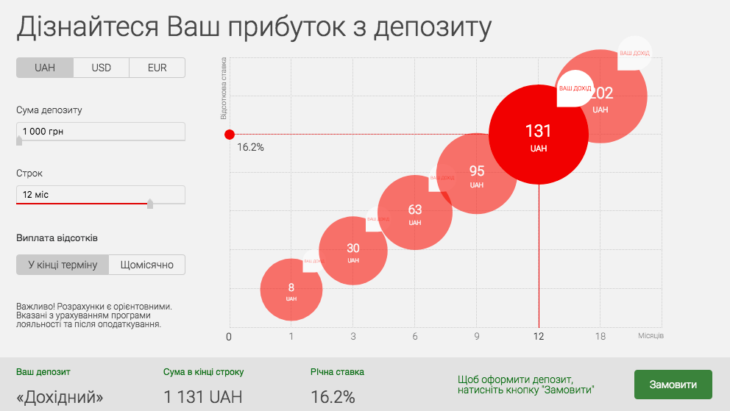

Рис.1.3.

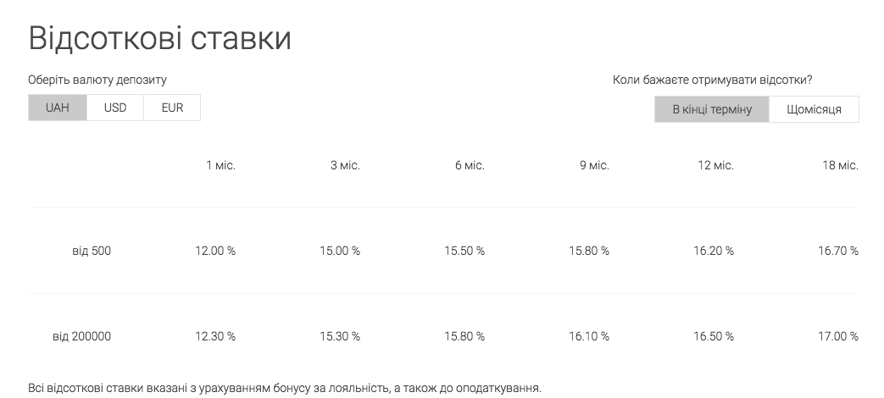

Рис.1.4.

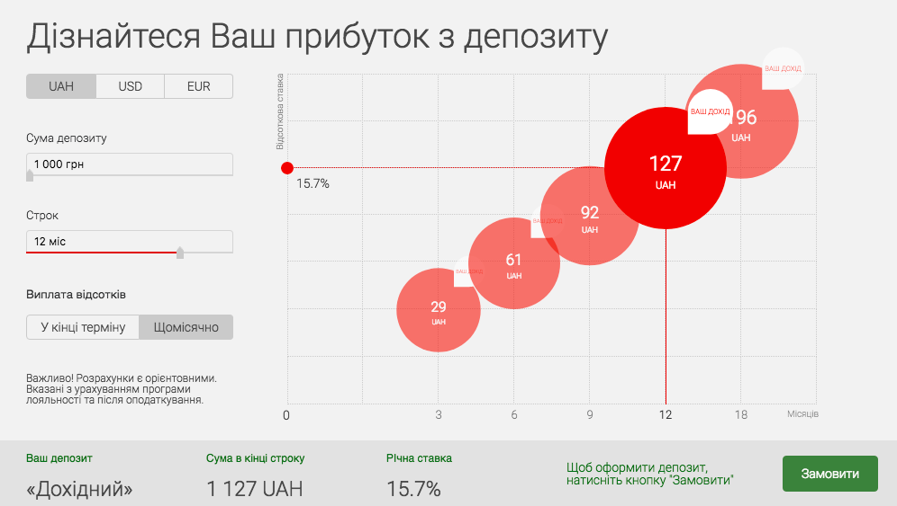

Рис.1.5.

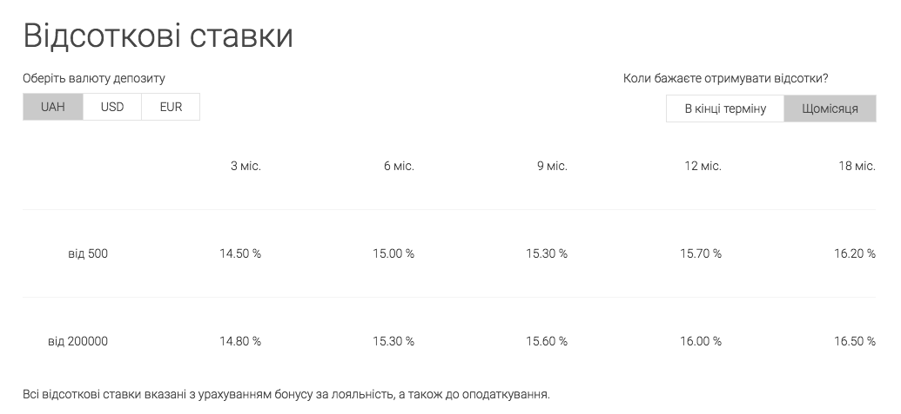

Рис.1.6.

РОЗДІЛ 2

Сформулюємо твердження 1: зростання капіталу при складних відсотках зростає по всіх параметрах. Для цього запишемо формулу складних відсотків

$$f(.)=K_{0}{\left(1+\frac{r}{m}\right)}^{tm}$$
Функція залежить від чотирьох аргументів. Зростання за аргументами очевидне за властивістю степеневої та показникової функцій.
Ознака зростання функції: якщо похідна більша нуля на деякому проміжку, то функція зростає на цьому проміжку. Маємо показниково-степеневу функцію тому виконаємо логарифмічне диференціювання:

$$f^{'}\left(m\right)={\left(1+\frac{r}{m}\right)}^{tm}{\left(\ln{{\left(1+\frac{r}{m}\right)}^{tm}}\right)}^{'}={\left(1+\frac{r}{m}\right)}^{tm}{\left(tm\ln{{\left(1+\frac{r}{m}\right)}^{tm}}\right)}^{'}=={t\left(1+\frac{r}{m}\right)}^{tm}\left(\ln\left(1+\frac{r}{m}\right)+m\frac{1}{1+\frac{r}{m}}\left(-\frac{r}{m^{2}}\right)\right)=$$
$$={t\left(1+\frac{r}{m}\right)}^{tm}\left(\ln\left(1+\frac{r}{m}\right)-\frac{r}{m+r}\right)$$

Виконаємо заміну: $1+\frac{r}{m}=x$, отримаємо $f\left(x\right)=\ln{x}+\frac{1}{x}-1>0$ (Див.Рис.2.1. )

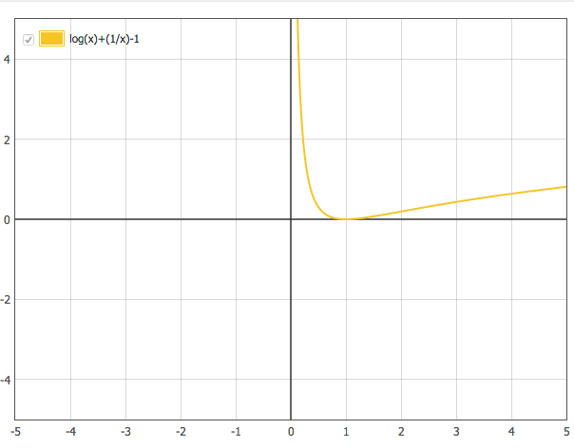Рис.2.1
Що і потрібно було довести : накопичена сума для схеми періодичних складних відсотків монотонно зростає ха всіма аргументами.
Якщо термін розміщення депозиту є випадковим (депозити до запитання), виникає інтерес до питання про рівень байдужості, тобто проспіввідношення відсоткових ставок для випадків простих відсотків (періодичне нарахування) та складних відсотків (неперервний час). Для цього знайдемо і порівняємо середні значення приросту капіталу та пов'язані з цим ризики (дисперсії). Розглянемо випадок депозиту з капіталізаціями $∆t$ .
Cума на депозиті $S_{1}=K_{0}(1+ξ_{1}n_{1}∆t)$,
де $ξ_{1}$ – випадкова величина моментів нарахування до ліквідації депозиту, розподілена за геометричним законом;
$K_{0}$- капітал, розміщений на депозитному рахунку у початковий момент часу;
$n_{1}$- відсоткова ставка, що нараховується на початковий капітал протягом року;
$∆t$ - проміжок часу між нарахуваннями.

$$p_{k}=P\left\{ξ_{1}=k\right\}=q^{k-1}p$$
$$q=1-p$$
$$0<p<1, k=1,2,…$$

Маємо: $Mξ_{1}=\frac{1}{p}$, $Dξ_{1}=\frac{q}{p^{2}}$;
$MS_{1}=K_{0}\left(1+\frac{qn_{1}∆t}{p}\right)$,
$DS_{1}=K_{0}^{2}\frac{n_{1}^{2}(∆{t)}^{2}q}{p^{2}}$;
$M\left(∆S_{1}\right)=K_{0}\frac{n_{1}∆t}{p}$,
$D\left(∆S_{1}\right)= DS_{1}$.

Розглянемо для порівняння випадок депозиту за складними відсотками із неперервним часом. Вважатимемо початковий капітал тим самим що й у попередньому прикладі.
Cума на депозиті $S_{2}=K_{0}e^{n_{2}t}=K_{0}e^{n_{2}ξ_{2}}$,
де $ξ_{2}$ – випадкова величина розподілена за показниковим законом;

$p_{ξ_{2}}(t)=\left\{\begin{aligned}0,t<0 \\ λe^{-λt}, t≥0\end{aligned}\right\}$, $p=λ$.

Маємо: $Mξ_{2}=\frac{1}{λ}$, $Dξ_{2}=\frac{1}{λ^{2}}$;
$MS_{2}=K_{0}\frac{λ}{λ-n_{2}}$;
$DS_{2}=\frac{K_{0}^{2}n_{2}^{2}}{\left(λ-2n_{2}\right){\left(λ-n_{2}\right)}^{2}}$;
$M\left(∆S_{2}\right)=K_{0}\frac{n_{2}}{λ-n_{2}}$ ;
$D\left(∆S_{2}\right)= DS_{2}$.
Порівняємо $D\left(∆S_{1}\right)$ і $D\left(∆S_{2}\right)$ . Для об’єктивності порівняння вважатимемо середні значення величин рівними, тобто:
$M\left(ξ_{1}∆t\right)=Mξ_{2}$, $\frac{∆t}{p}=\frac{1}{λ}$, $λ=\frac{p}{∆t}$,
$K_{0}n_{1}\frac{1}{λ}=K_{0}\frac{n_{2}}{λ-n_{2}}$;
$n_{1}=\frac{λn_{2}}{λ-n_{2}}$.
Прирівняємо $M\left(∆S_{1}\right)$=$M\left(∆S_{2}\right)$:
$K_{0}\frac{n_{1}∆t}{p}$=$K_{0}\frac{n_{2}}{λ-n_{2}}$ і отримаємо $n_{1}∆t=\frac{n_{2}}{λ-n_{2}}$.
Твердження 2. При рівних середніх термінах розміщення депозитів рівність середніх доданих капіталів досягається на рівні байдужості, визначеному рівністю:
$n_{1}∆t=\frac{n_{2}}{λ-n_{2}}$.

При $n_{1}∆t<\frac{n_{2}}{λ-n_{2}}$ - вигідніші складні відсотки;

При $n_{1}∆t>\frac{n_{2}}{λ-n_{2}}$ – прості.

$\frac{DS_{1}}{DS_{2}}=\frac{n_{1}^{2}{\left(∆t\right)}^{2}q(λ-2n_{2}){(λ-n_{2})}^{2}}{p^{2}n^{2}}=q(λ-2n_{2})<1$ (*)

Твердження 3. На рівні байдужості дисперсія (ризик) завжди більша у випадку складних відсотків за умови виконання (*)

ВИСНОВКИ

При виборі типу депозиту підлягають аналізу тип відсотків, спосіб їх нарахування, детермінованість або випадковість терміну депозиту та його розподіл відповідних випадкових величин. Критерієм за яким оптимізується депозит може бути як середнє значення приросту капіталу, так і волатильність його приросту, відповідно до співвідношень тверджень 2 і 3.

СПИСОК ВИКОРИСТАНОЇ ЛІТЕРАТУРИ
- Клесов О.И. Дискретные модели финансовых рынков.
- Четыркин Е.М. Финансовая математика, учебник – 2000.
- Н.В. Коптева, С.П. СеменовУчебное пособие «Финансовая математика» - 2003.
- http://www.bankchart.com.ua/depoziti/statti/primarna_vigoda_nyuansi_depozitiv_z_kapitalizatsieyu_vidsotkiv
- Introduction to Mathematical Finance: Discrete Time Models by Stanley R. Pliska – 1997.

ДОДАТОК 1
